Міністерство освіти і науки, молоді та спорту України
Управління освіти і науки
Херсонської обласної державної адміністраціїї
РАда директорів ВНЗ І-ІІ р.а. Херсонської області

АНАЛІТИЧНІ МАТЕРІАЛИ
ЩОДО УДОСКОНАЛЕННЯ СИСТЕМИ ВИЩОЇ ОСВІТИ ХЕРСОНСЬКОЇ ОБЛАСТІ

(до колегії Херсонської
обласної державної адміністрації)

Херсон - 12.04.2012 р.
АНАЛІТИЧНІ МАТЕРІАЛИ ЩОДО УДОСКОНАЛЕННЯ СИСТЕМИ ВИЩОЇ ОСВІТИ ХЕРСОНСЬКОЇ ОБЛАСТІ (до колегії Херсонської обласної державної адміністрації) [Текст]/ Уклад.: О.Є.Яковенко. – Херсон: ХПТК ОНПУ, 2012. – 20 с.

АНАЛІТИЧНІ МАТЕРІАЛИ
ЩОДО УДОСКОНАЛЕННЯ СИСТЕМИ ВИЩОЇ ОСВІТИ ХЕРСОНСЬКОЇ ОБЛАСТІ

(до колегії Херсонської
обласної державної адміністрації)

Укладач Яковенко Олександр Євгенович,
к.т.н., доцент
директор Херсонського політехнічного
Одеського національного
політехнічного університету,
голова Ради директорів ВНЗ І-ІІ р.а.
Херсонської області
Відповідальний
редактор Шахман А.М., методист Ради директорів
ВНЗ І-ІІ р.а. Херсонської області

Технічний редактор Носов П.С., к.т.н., завідувач лабораторією

За редакцією укладача
Надруковано з оригінал-макета замовника

Підписано до друку 05.04.12. Формат 600х840М1/16.
Папір офсетний. Ум. друк. арк. 1.04. Гарнітура Times.
Спосіб друку – ризографія. Тираж 30 прим. Зам. № 63
Лабораторія організаційно-видавничої діяльності
ХПТК ОНПУ
73000, м. Херсон, вул. 40 років Жовтня, 23
тел. (0552) 22-55-38, тел./факс (0552) 22-27-43

ТЕЗИ ВИСТУПУ
голови Ради директорів ВНЗ І-ІІ р.а Херсонської області Яковенка О.Є.

Шановний Микола Михайловичу !
Шановний Вікторе Григоровичу !
Шановні члени колегії! Шановні присутні !

Останні 20 років технікуми та коледжі постійно перебувають у стані реформування.
Незважаючи на це, сьогодні «молодший спеціаліст» впевнено зайняв своє місце в системі вищої освіти, як національне надбання, в тому числі і в проекті нового Закону «Про вищу освіту», де всі технікуми та коледжі будуть реорганізовані на професійні коледжі і продовжуватимуть підготовку «молодших спеціалістів».

За час реформування технікуми та коледжі навчилися працювати в умовах інноваційного розвитку та ринкових відносин, змогли модернізували та зміцнити матеріальну базу, оновили кадрове та методичне забезпечення. Стали осередками культурного та національного виховання, мають специфічний духовний мікроклімат, інтелектуальний потенціал студентського і викладацького колективів, свої традиції.

Кожний технікум та коледж Херсонської області має своє обличчя в системі вищої освіти України та визначається номенклатурою спеціальностей та напрямами підготовки фахівців, яка задовольняє потреби майже всіх сфер діяльності економіки регіону.
В той же час є необхідність у ліцензуванні спеціальностей у сфері діяльності необхідних для регіону, пов’язаних з енергозберігаючими технологіями, зеленим туризмом, екологією, переробкою сільськогосподарської продукції.

З метою досягнення конкурентоспроможності, технікуми та коледжі області налагодили зв’язки з загальноосвітніми навчальними закладами, професійними ліцеями, університетами та підприємствами нашого та інших регіонів.
Чому інших регіонів? Тому що в 90-і роки був період, коли ми ходили з протягнутими руками і шукали до кого можна притулитися, але ні наші навчальні заклади ні наші випускники нікому не були потрібні.

Наприклад політехнічний коледж почав з 1994 року працювати з Одеським національним політехнічним університетом, спочатку в комплексі потім в структурі. Ця співпраця пішла на користь не тільки коледжу, а і нашому регіону.
В залі присутні мої колеги, кожний може розповісти свою історію.

За останні два роки Рада директорів ВНЗ І-ІІ р.а Херсонської області три рази розглядала питання взаємодії з ВНЗ ІІІ-ІV р.а. та провела аналіз сумісної діяльності.

Хочу зупинитись на одному з показників: Наші студенти – це діти з сімей, які мають достаток нижче середнього, тому подальше навчання в університеті за контрактною формою їх не цікавить.

За останні 10 років університетами нашого регіону надано технікумам і коледжам 461 бюджетне місце (з них 172 як структурному підрозділу Скадовському технікуму Херсонського державного аграрного університету 180 - Бериславському педагогічному коледжу, на всі останні 16 ВНЗ – 109 місць за 10 років).

З других регіонів надано 1487 бюджетних місць, що в 3,2 більше попереднього показника, з них 511 для Херсонського політехнічного коледжу Одеським національним політехнічним університетом, 486 Новокаховському приладобудівному технікуму, 260 Новокаховському політехнічному коледжу, 100 - Бериславському педагогічному коледжу, 64 - Новокаховському коледжу Таврійського державного агротехнологічного університету, 54 - Херсонському кооперативному економіко - правововому коледжу.

Нам ставлять в вину співпрацю з другими регіонами, ми з цим не згодні.

За нашими підрахунками за останні 10 років повернулись додому після закінчення університетів в інших регіонах 1109 фахівців різних спеціальностей, у тому числі зі спеціальностей яких у нас не готують (це 75 відсотків від тих, хто пішов навчатися в другі регіони).

За рахунок державного замовлення інших регіонів профінансовано підготовку фахівців для Херсонської області на суму 66 576 000 грн. (з розрахунку 12 000 на підготовку одного фахівця на рік)

Я не зупиняюсь на показниках наукової роботи.
Тільки в політехнічному коледжі за останні 5 років 12 бюджетних місць в аспірантурі та 6 захищених дисертацій за рахунок університету другого регіону.
У зв’язку з цим Радою директорів прийняті пропозиції про оновлення та підписання договорів про співпрацю та створення в області навчально-науково-виробничих комплексів за напрямками видів економічної діяльності, в основу яких закладено модель ступеневої підготовки: школа - професійний ліцей – технікум / коледж - університет – підприємство.

Функціонування моделі забезпечується діючою нормативною базою та Договорами між учасниками в рамках комплексів.

Усі учасники комплексів зберігають юридичну і фінансову самостійність.

Сьогодні модель функціонує в області на рівні: школа – професійний ліцей – технікум / коледж – підприємство Є відповідні напрацювання, нормативна та договірна база, а саме головне результати.

На жаль виникають проблеми на рівні взаємодії технікум – коледж – університети. На наш погляд проблема у тому, що наші старші колеги ще не привикли бачити в нас партнерів.

Ми зацікавлені у такій співпраці. Для нас така співпраця – це реклама наших навчальних закладів, підвищення кваліфікації та можливість займатися науковою діяльністю.

Вважаємо це першочерговою задачу в системі реформування освітньої галузі регіону.

Дякую за увагу!

Пропозиції Ради директорів ВНЗ І-ІІ р.а. ЩОДО УДОСКОНАЛЕННЯ СИСТЕМИ ВИЩОЇ ОСВІТИ
ХЕРСОНСЬКОЇ ОБЛАСТІ
(затверджено рішенням Ради (пр. №2/11-12 від 22.03.12 р.))

1. Кожному ВНЗ І-ІІ р.а. області:
- забезпечити адекватну реакцію на громадські інтереси, потреби економічного та культурного життя, вирішення конкретних проблем регіону. При цьому найважливішим фактором у розвитку вищої освіти регіону вважати взаємодію з органами місцевого самоврядування, бізнесом та громадськими організаціями;
2.Створити в області навчально-науково-виробничі комплекси за напрямками видів економічної діяльності з метою:
- координації спільної діяльності ВНЗ ІІІ-ІV р.а., ВНЗ І-ІІ р.а., професійних ліцеїв, загальноосвітніх навчальних закладів, підприємств, наукових організацій та установ регіону з реалізації Законів України «Про освіту», «Про вищу освіту», нормативно-правових засад державної політики щодо діяльності навчальних закладів;
- підвищення якості освіти, створення більш сприятливих умов з розширення доступу до здобуття вищої освіти громадянами регіону;
- реалізації системи ступеневої підготовки фахівців за інтегрованими навчальними планами та програмами, практично реалізувати ступеневість вищої освіти через схеми: «молодший спеціаліст-бакалавр-спеціаліст, магістр»;
- підготовку педагогічних, науково-педагогічних та наукових працівників, ефективне використання навчально-лабораторної, матеріально-технічної та виробничої бази, соціальної інфраструктури;
- підвищення кваліфікації педагогічних і науково-педагогічних працівників навчальних закладів, працівників наукових організацій, установ та працівників підприємств;
- спільне проведення науково-дослідних робіт, здійснення наукової, науково-технічної, виробничої, інноваційної діяльності та роботи з впровадження досягнень науково-технічного прогресу у галузях економіки;
3.Усі учасники комплексів зберігають юридичну і фінансову самостійність.

Рада директорів вважає:

- створення такої моделі навчально-науково-виробничого комплексу, який об’єднує споріднені напрями підготовки фахівців, та впровадження в ньому інтеграційних процесів у системі «освіта–наука–виробництво», можуть і повинні стати важливою складовою частиною формування в регіоні такого якісно нового середовища, яке потрібне для реального практичного вирішення завдання переходу економіки регіону на інноваційний шлях розвитку;
- включення ВНЗ І-ІІ р.а. в структури ВНЗ ІІІ-ІV р.а. повинно здійснюватися згідно з нормативно-правовими документами та за обов’язковою згодою трудових колективів ВНЗ І-ІІ р.а.
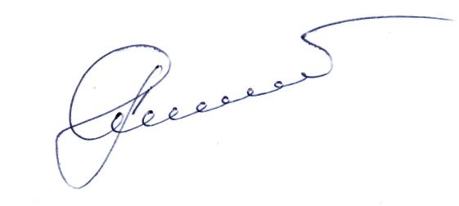

Голова ради О.Є.Яковенко

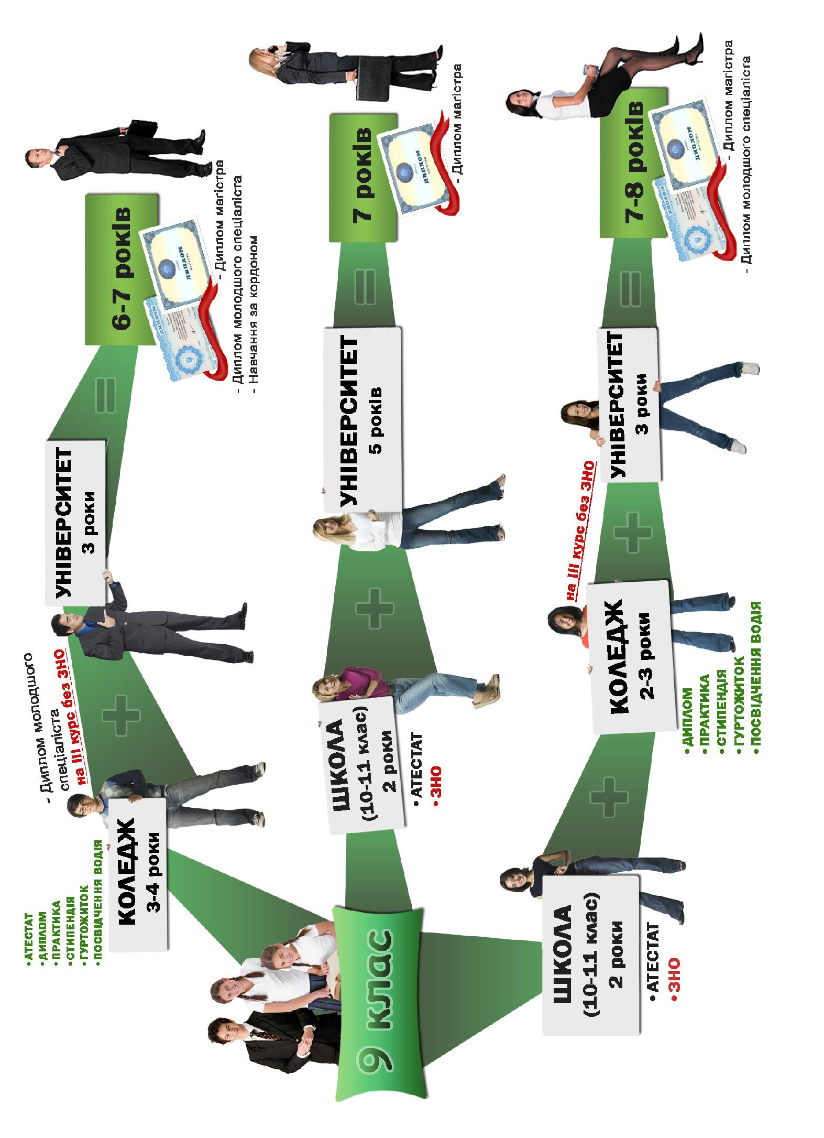

Рис.1 Модель ступеневої підготовки
Додаток 1
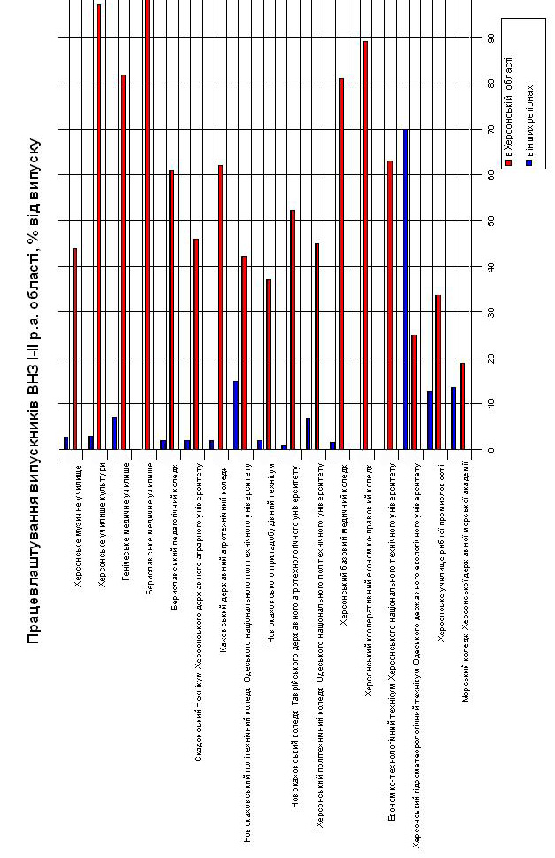

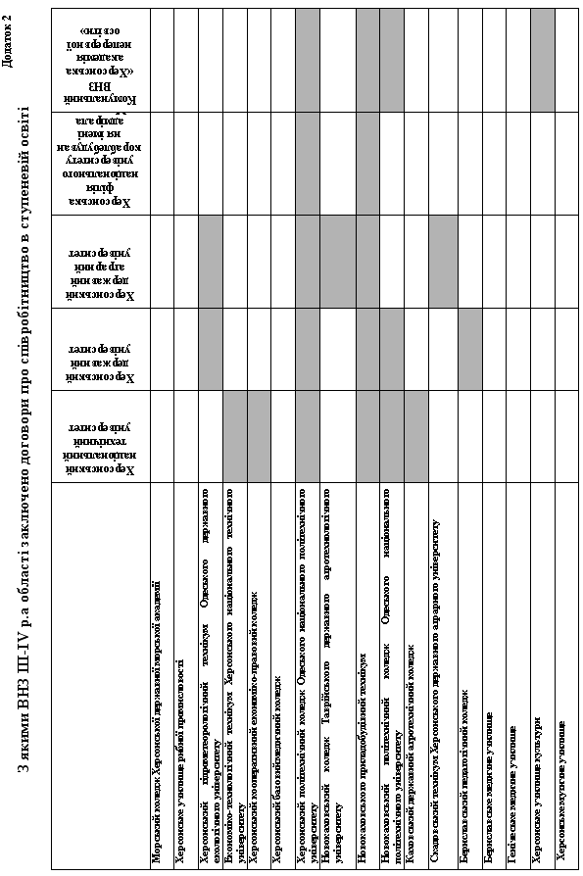
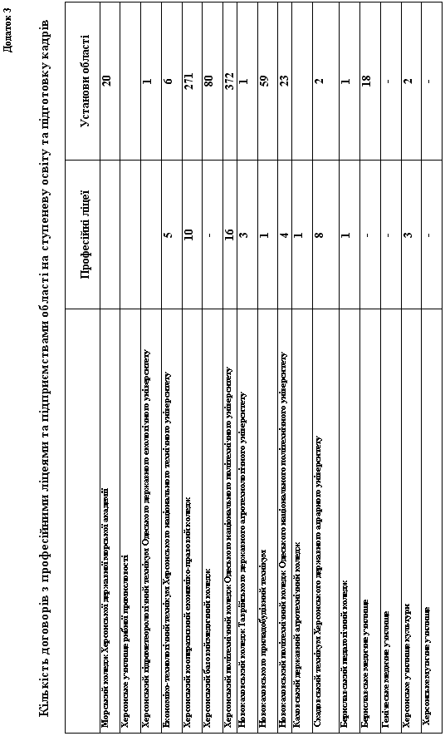

Додаток 4
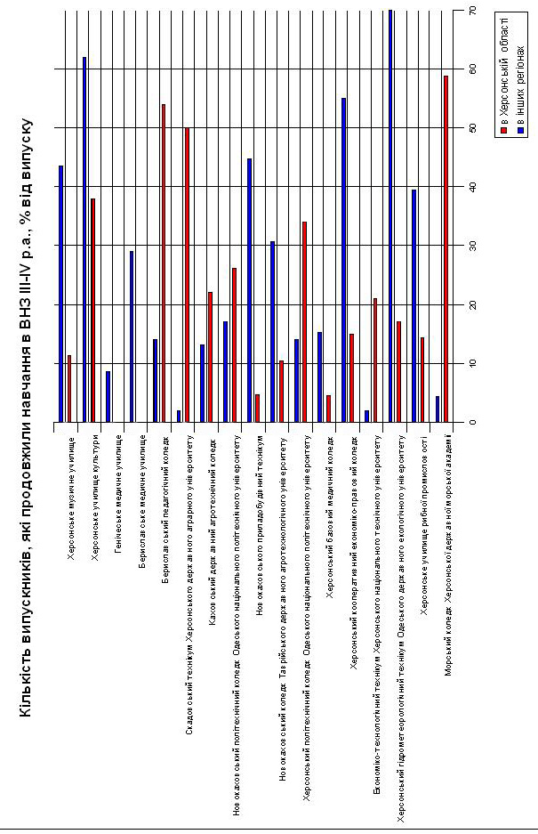
Додаток 5

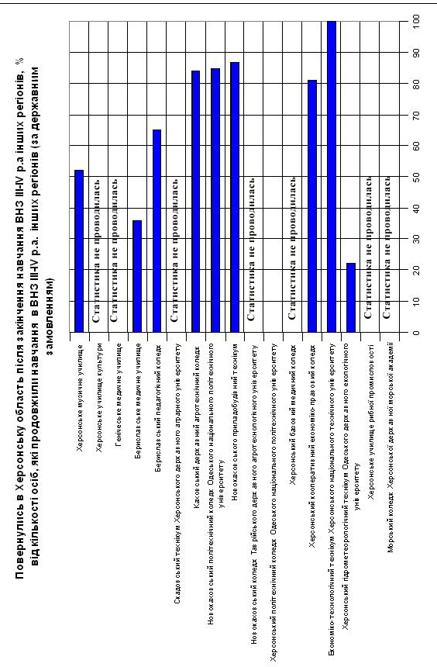
Додаток 6

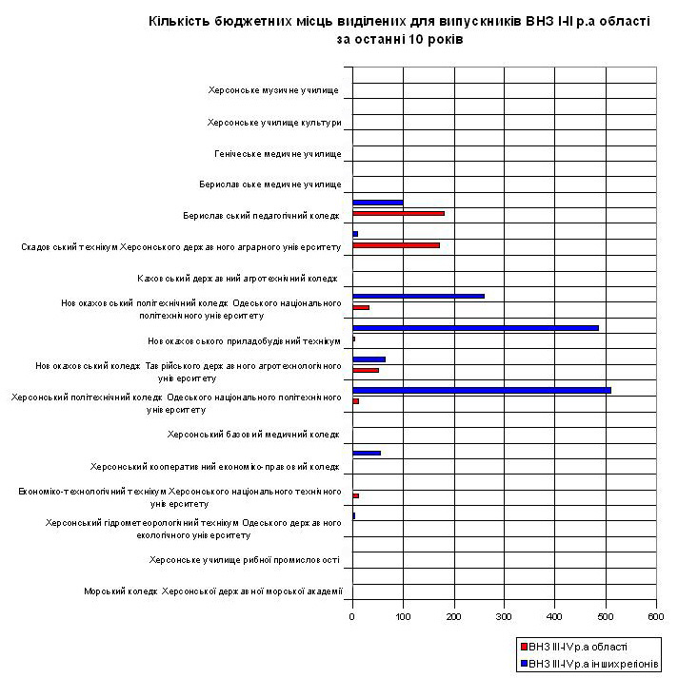
Примітка: За останні 10 років ВНЗ ІІІ-ІV р.а інших регіонів підготовлено для Херсонської області 1109 фахівців різних спеціальностей.
За рахунок державного замовлення інших регіонів профінансовано підготовку фахівців для Херсонської області на суму 66 576 000 грн. (з розрахунку 12 000 на підготовку одного фахівція на рік)
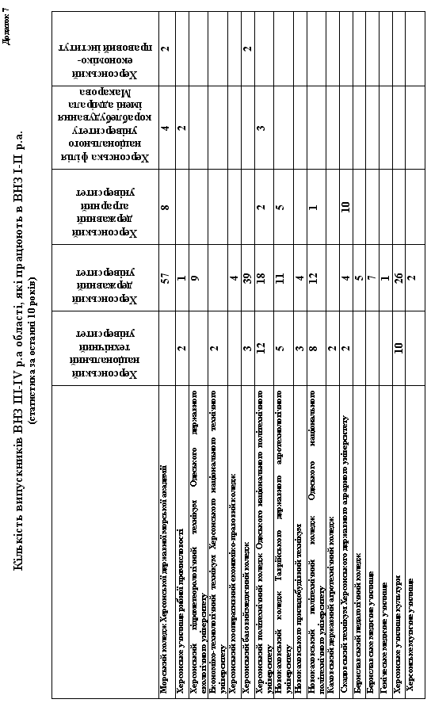
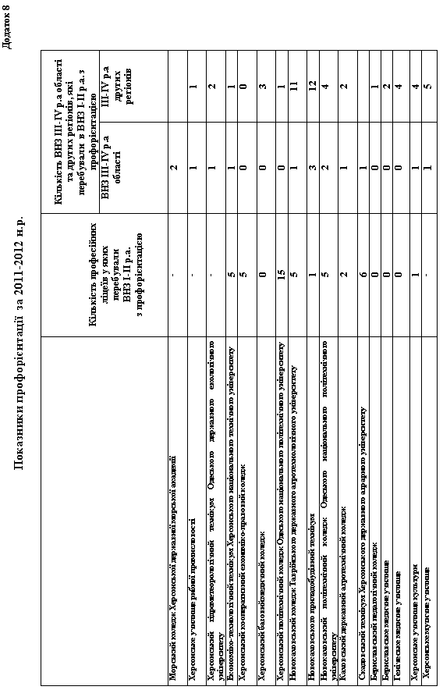
ПРОПОЗИЦІЇ
щодо розвитку Херсонського музичного училища
та мистецької освіти Херсонської області

Херсонське музичне училище знаходиться у відомчому підпорядкуванні Міністерства культури України і входить до багатоступеневої (трирівневої) безперервної системи підготовки мистецьких кадрів:
- початкові спеціалізовані мистецькі навчальні заклади (ПСМНЗ) - дитячі
музичні школи, школи мистецтв, школи естетичного виховання -
позашкільна освіта;
- вищі навчальні заклади І-ІІ рівнів акредитації – музичні училища, училища
культури;
- вищі навчальні заклади ІІІ-ІV рівнів акредитації – музичні академії,
консерваторії, університети мистецтв, університети культури.
Культурно-мистецька освіта в Україні формувалась упродовж багатьох десятиріч і на сьогоднішній день визнана однією з найкращих у світі. Мережа навчальних закладів системи Міністерства культури України є цілісною, логічно побудованою, здатною забезпечити розвиток сучасного професійного мистецтва, підготовку висококваліфікованих кадрів для галузі культури нашої держави.
Система мистецької освіти в Україні передбачає наявність єдиних вимог, критеріїв якості, типових навчальних планів і програм, що сприяє збереженню високого рівня підготовки фахівця-митця. Вилучення чи реорганізація будь-якої із ланок мистецької освіти може призвести до її руйнування. Саме тому п.3 ст.22 закону України «Про культуру» передбачено: «Виключення закладів культури з базової мережі можливе лише за погодженням з Міністерством культури України».
Враховуючи специфіку мистецької освіти, Херсонське музичне училище наголошує, що навчальний заклад відкритий для співпраці з усіма навчальними закладами Херсонщини за умов збереження юридичної і фінансової незалежності, що є запорукою подальшого розвитку професійної музичної освіти на Херсонщині.
Херсонське музичне училище понад 100 років готує музичні кадри для нашого регіону, забезпечує право молоді Херсонщини на здобуття мистецької освіти і є центром музичного життя міста Херсона і області.
За останні 3 роки всі випускники училища (100%) отримали направлення на роботу. Із них :
Працюють за направленням в закладах культури і мистецтв Херсонської області - 44%
Продовжують навчання у Вищих навчальних закладах ІІІ-ІV рівнів акредитації - 56 %
↙ ↓ ↘
музичних академіях, консерваторіях, університетах мистецтв - 32 % | музичних факультетах педагогічних університетів - 18 % | в інших вищих навчальних закладах ІІІ-ІV рівнів акредитації - 6 %

Враховуючи, що для вступу до музичного училища необхідна початкова мистецька освіта, яку надають початкові спеціалізовані мистецькі навчальні заклади, а також, що однією із кваліфікацій, яку отримують випускники музичного училища є викладач початкових спеціалізованих мистецьких навчальних закладів, Херсонське музичне училище підтримує тісний зв'язок із позашкільними закладами: в області працює 36 початкових спеціалізованих мистецьких навчальних закладів, з них: 27 ДМШ, 9 ДШЕВ, в яких навчаються 7349 учнів і працюють 809 викладачів, 80% з них випускники училища. Саме у початкові спеціалізовані мистецькі навчальні заклади працевлаштована більшість випускників музичного училища.
Спільно з обласним навчально-методичним центром культури і мистецтв Херсонське музичне училище організовує і проводить методичні семінари, майстер-класи, відкриті академічні концерти, відкриті уроки, конференції, конкурси, олімпіади, надання методичної допомоги тощо для учнів і викладачів початкових спеціалізованих мистецьких навчальних закладів Херсонської області. Таким чином Херсонське музичне училище є методичним центром для навчальних закладів початкової ланки мистецької освіти. Крім викладацької кваліфікації, випускники музичного училища отримують кваліфікацію артиста оркестру, ансамблю, хору, концертмейстера, керівника оркестру, ансамблю, хору. Свою професійну майстерність з цього напряму студенти училища вдосконалюють на численних концертах, святкових заходах, тематичних вечорах, пропагуючи кращі твори вітчизняної та зарубіжної музики, здійснюючи просвітницьку та виховну роботу для населення області.
У сучасних умовах реформування системи освіти України перед Херсонським музичним училищем стоїть завдання:
- вдосконалювати програми роботи з обдарованою молоддю, спрямовані на створення в області сприятливих умов пошуку, підтримки і стимулювання інтелектуально і творчо обдарованих дітей, самореалізації творчої особистості;
- забезпечувати відповідну реакцію на потреби культурного життя регіону, потреби сучасної початкової мистецької освіти;
- запроваджувати сучасні інтерактивні технології в навчальному процесі;
- співпрацювати з науковими установами області, громадськими організаціями, іншими установами, підприємствами та організаціями з питань розвитку мистецької освіти Херсонської області;
- посилювати зв’язки з роботодавцями з метою своєчасного реагування на потреби культурного життя регіону.

Директор музичного училища О.А.Липа

